Глеб Морев

Столетие Солженицына: юбилей завязанных узлов

Историк литературы Глеб Морев о том, почему имя Александра Солженицына в 2018 году вызывает яростные споры

(Ведомости. 2018. 10 декабря. URL: https://www.vedomosti.ru/opinion/articles/2018/12/10/788929-stoletie-solzhenitsina-yubilei-zavyazannih-uzlov)

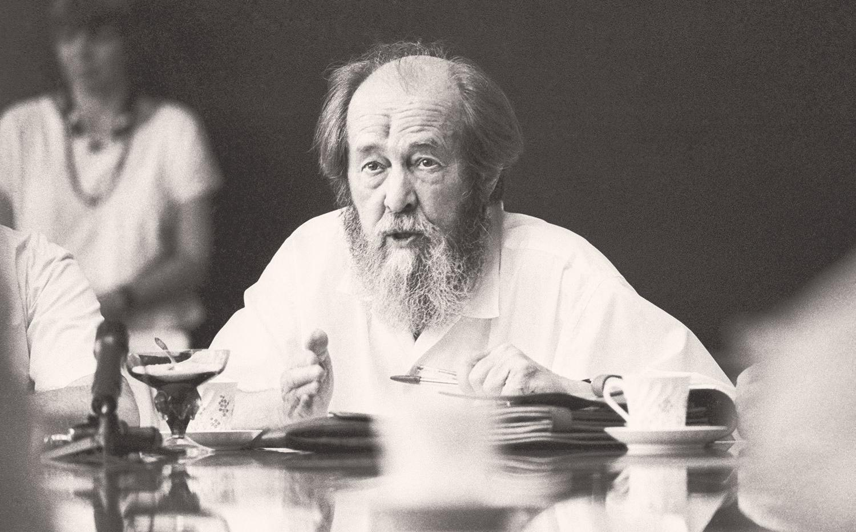
Фото Владимира Зинина / ТАСС

Александру Солженицыну, последнему всемирно признанному классику, целиком принадлежащему русской литературе (а не русско-американской, как Иосиф Бродский), исполнилось 100 лет. В России объявлен юбилейный год Солженицына, открываются музеи и памятники, проходят научные конференции. Казалось бы, все идет по стандартному сценарию. Это, однако, не так.
На протяжении последних 11 лет, прошедших со дня смерти Солженицына, новостные ленты приносят сообщения о конфликтах, связанных с его именем. Во Владивостоке осквернен памятник писателю, жители родного Солженицыну Ростова-на-Дону отказываются от установки памятника ему, и вот совсем недавно в Твери возник инициированный местными активистами скандал вокруг граффити с портретом Солженицына. Интернет и медиа полны «деконструирующих» текстов и даже видео о писателе, не только и не столько ставящих под сомнение его художественный дар, но по большей части обвиняющих его во лжи, искажении истории и предательстве родины. Социальные сети, нынешние заменители салонов и гостиных, полны эмоциональных нападок на Солженицына, причем с самых разных сторон. «Патриоты» не могут простить ему антисоветизма, либералы — выпитой с Путиным чашки чаю. Представить себе такой накал страстей в 1921 или в 1928 гг. — годах столетий Достоевского и Толстого, русских классиков того же, что и Солженицын, «учительного» типа, решительно невозможно.
При этом, как ни парадоксально, при всей ожесточенности полемики вокруг Солженицына подавляющее большинство спорящих находится в плену старой, сложившейся еще в советское время, или новой, постсоветской, мифологии о нем. Причем мифологии политической, имеющей очень малое отношение к литературе. Справедливости ради надо сказать, что этот ракурс восприятия задан самим писателем, его биографией.

«Новый Толстой»
Одним из широко распространенных заблуждений относительно Солженицына является всеобщее убеждение в том, что мировое признание принесла ему публикация или «Одного дня Ивана Денисовича» в 1962 г., или «Архипелага ГУЛАГ» в 1973 г. Между тем Нобелевская премия по литературе была совершенно не случайно присуждена Солженицыну в 1970 г., после почти одновременного выхода в 1968–1969 гг. на Западе двух его романов — «Раковый корпус» и «В круге первом». Премия увенчала солженицынские 1960-е — единственное собственно литературное десятилетие его публичной деятельности.
Формулировка нобелевского комитета чрезвычайно точна — премия присуждалась Солженицыну «за нравственную силу, с которой он следовал непреложным традициям русской литературы». Для всего мира эти традиции воплощались в сформировавшемся во второй половине XIX в. «большом русском романе» с его независимостью и общественной актуальностью. Полнее всего эти качества персонифицировались в фигуре Льва Толстого, чей художественный дар сочетался с публицистическим и моральным пафосом, приведшим писателя к конфликту с государством и Церковью. После жесточайшего террора, обрушившегося на русскую литературу с приходом к власти большевиков, многие деятели русской культуры, оказавшиеся в эмиграции, высказывались в том смысле, что эта русская литературная традиция прервана навсегда и новый Толстой в советских условиях невозможен. Тексты Солженицына, и прежде всего его масштабные романы, возвращавшие письмо из прокрустова ложа социалистического реализма к традиционному критическому, сигнализировали миру о своего рода возрождении русской литературы, преодолении ею советского морока. Не случайно уже с середины 1960-х гг. 47-летнего Солженицына в доме Корнея Чуковского, «никогда», по словам Солженицына, «не терявшего чувства литературного наследства и общелитературного масштаба», именовали не иначе как «классик» — настолько художественные замыслы и масштаб их реализации отличали его от повседневного советского уровня. В 1970 г. Шведская академия лишь подтвердила этот завоеванный Солженицыным на родине статус — и он стал последним до сих пор русским автором, который получил Нобелевскую премию, живя в России.

Разбить золотую клетку
Воскрешая в советской России 1960-х гг. фигуру независимого автора, Солженицын неизбежно столкнулся с трудностями: после 1966 г. ни одно его произведение не могло пройти советскую цензуру. Решившись пренебречь цензурными запретами, Солженицын неизбежно выходил в плоскость политики. «Мне пришлось, когда я свои романы пускал в жизнь, принять функции общественного борца», — писал он. Установившиеся в СССР с конца 1920-х гг. правила не допускали существования неподцензурного писателя в публичном поле и предписывали наказание для такового, обнаруженного в подполье. Весь корпус текстов, официально признаваемый государством «литературой», мог располагаться исключительно в пространстве Союза советских писателей (ССП).
Уникальность роли Солженицына в том, что он был первым в истории членом ССП, кто открыто восстал против сложившейся системы. По меткому выражению французского журналиста Бернара Пиво, «Солженицыну удалось в 60-е гг. разрушить тот «золотой уют», которым власть окружила и удушала советскую литературу». Его письмо IV съезду писателей (1967 г.) было первым публичным протестом не только против цензуры, но и против полной подчиненности ССП государству. Одним из центральных пунктов обвинений Солженицына в адрес чиновников от литературы было то, что они никак не защитили сотни членов ССП, замученных в сталинских лагерях или расстрелянных за годы террора.
Разумеется, вопрос о коммунистическом терроре, продолжавшемся в России/СССР с 1917 по 1956 г., был — как в Германии после 1945 г. вопрос о наследии и практиках нацистского режима — центральным для советского общественного развития после ХХ съезда партии. Одной из составляющих классического типа русского литератора, сложившегося в дореволюционной России, на который, несомненно, ориентировался Солженицын, всегда было бескомпромиссное внимание к общественным проблемам. Обойти для него тему ГУЛАГа было невозможно, тем более что тюремный и лагерный опыт, по его признанию, сформировал его как писателя. Результатом работы Солженицына с этой национальной травмой явился «Архипелаг ГУЛАГ» — трехтомный «опыт художественного исследования», построенный на свидетельствах очевидцев, личном опыте и изучении доступных тогда документов. Этот текст, новаторский в художественном отношении и крайне радикальный в идеологическом, был закончен в 1968 г. и скрывался автором по соображениям безопасности. Захват органами КГБ рукописи «Архипелага» осенью 1973 г. и столь же «силовой» ответ Солженицына (его немедленная публикация на Западе) стали поворотным моментом не только в его личной судьбе, но и — редчайший случай в истории литературы — в мировом общественно-политическом процессе. Переведенный на десятки языков, «ГУЛАГ» положил конец просоветским симпатиям западных интеллектуалов.

Дуб и теленок
К моменту публикации «Архипелага» Солженицын являл собой беспрецедентный для СССР пример человека-институции, чьи действия были абсолютно автономны от государства, — и это в государстве, претендующем на тотальный контроль своих граждан.
Помимо идеологического противостояния советской власти Солженицын вел последовательную работу по преодолению советских репрессивных табу и возрождению нормальных (по сути — дореволюционных) форм культурной жизни: он был первым с 1929 г. живущим в СССР писателем, кто в 1970 г. открыто установил контакт с зарубежными издателями, которым передавал для публикации свои тексты, минуя советскую цензуру; по его инициативе был возрожден (опять-таки впервые с 1918 г., когда в Москве был напечатан преемник «Вех» — сборник «Из глубины») жанр неподцензурного общественно-философского сборника, объединившего оппозиционных советской идеологии авторов («Из-под глыб», 1974 г.). Но, разумеется, по резкости ничто из этого не могло сравниться с «Архипелагом» — текстом-свидетельством, открыто ставящим вопрос о бесчеловечной природе не сталинского режима, но всей коммунистической власти с 1917 г. и о преступлениях против человечества, совершенных ею за десятилетия управления Россией коммунистами.
Выход «Архипелага» на Западе, сопровождавшийся, с одной стороны, широчайшей кампанией поддержки преследуемого на родине писателя-нобелиата, а с другой — столь же невиданной по размаху атакой на него во всех советских медиа, завершился еще одним беспрецедентным событием, из череды которых фактически и состоит вся жизнь Солженицына: 13 февраля 1974 г. он был арестован и выслан из СССР. Память советских людей хранила лишь одно подобное событие, относящееся к 1929 г., — высылку Льва Троцкого. Поставив писателя на одну доску с опальным вождем Октября, государство расписалось в своей беспомощности и, по сути, проигрыше в том поединке, который сам Солженицын иронически обозначит в названии своих мемуаров — «Бодался теленок с дубом».
В 1974 г. на Западе оказался уже не столько писатель, сколько всемирно известный борец за свободу и обличитель коммунизма со вполне установившейся системой ценностей.

Утопия «Красного Колеса»
Время выхода «Архипелага ГУЛАГ» и высылки Солженицына из СССР — период не только его наивысшей мировой славы, но и наибольшей общественной поддержки среди советской интеллигенции, разочарованной и раздраженной консервативным поворотом властей после 1968 г., ползучей ресталинизацией и ростом репрессий против инакомыслящих. «Так все истосковались ударить государственную власть в морду, что за меня было сплошь все неказенное, хотя б и чужое, — и несколько лет я шел по гребню этой волны, преследуемый одним КГБ, но зато поддержанный слитно всем обществом», — вспоминал Солженицын.
Оказавшись на Западе, Солженицын фактически объявляет о конце писательской деятельности в ее традиционном понимании — всю оставшуюся жизнь он намерен посвятить своему задуманному еще в довоенной юности замыслу романа о русской революции.
«Красное Колесо», которое часто укоряют за традиционность, представляет собой типично модернистский утопический проект, задачи которого далеки от литературных. Свою задачу Солженицын видит в том, «чтобы не писать, а восстанавливать правду», восстановить искаженную и оболганную большевизмом русскую историю «в ее полноте». Отсюда — непомерный объем «повествованья», призванного едва ли не физически возместить собою реконструируемый автором временной отрезок — с 1910-х до 1930-х гг. Утопичность задачи вскоре станет ясна и Солженицыну, который откажется от первоначального плана довести рассказ до 1936 г., прервав его на «Апреле семнадцатого». Сформировавшаяся к 1973 г., уже в самом начале работы над «Красным Колесом» и изучения опыта русской революции система ценностей будет определять общественную и политическую позицию Солженицына до конца его жизни. По мере обнародования этой позиции сторонников писателя становится все меньше.

Мир vs. насилие
Как и основная часть диссидентского движения в СССР, Солженицын утверждает приоритет этики над политикой, всячески дистанцируясь от статуса политика и настаивая на своей художнической идентичности. Однако в отличие от диссидентов Солженицын отказывается сводить свою деятельность к либеральной правозащитной повестке. Он декларирует «Нравственность выше права!» и претендует на глобальные обобщения морального характера. Роковой опыт русской революции он считает следствием кризиса европейского Просвещения и безрелигиозности и предрекает сосредоточенному на материализме и частном комфорте Западу упадок и захват советским коммунизмом. На этом кризисном пути, утверждает Солженицын, историческая Россия опередила Запад и пример ее трагической судьбы должен служить всемирным предостережением.
Позиция Солженицына в отношении СССР совершенно бескомпромиссна: выступая с публичными речами в непредставимых прежде (да и теперь) для русского писателя местах — на съезде крупнейших американских профсоюзов, в конгрессе США, перед выпускниками Гарварда, — Солженицын подвергает резкой критике западные демократии за уступчивость в политике разрядки. В соответствии со сформулированным им еще в СССР концептом альтернативой «миру» является не «война», но «насилие». Лишь борьба с насилием, которое воплощено в тоталитарных практиках коммунизма, является спасением Запада, а не тактическая «борьба за мир», в которой Запад неизменно идет на уступки СССР. Ответ Солженицына на прямой вопрос «Должен ли Запад идти на риск большой войны ради свободы других?» звучит (огрубляя, но не искажая смысл) как — «Да!» Писатель призывает Запад к активному вмешательству во внутренние дела СССР с целью заставить власти либерализовать режим, заявляя: «Внутренних дел» не осталось на нашей тесной планете».
Тактический союз Запада со Сталиным во Второй мировой войне он именует «роковым союзом со Злом», а саму войну «злополучной» и «только укрепившей ярмо» народов СССР. По мысли Солженицына, мировая демократия «могла разбить один тоталитаризм за другим — и германский, и советский», но не сделала этого, позволив «родиться третьему тоталитаризму — китайскому».
Не удивительно, что далеко не все на Востоке и на Западе готовы были разделить столь радикально-непрагматический подход и принять позицию религиозного проповедника-моралиста, занятую Солженицыным.

После коммунизма
Падение коммунизма стало для Солженицына неожиданностью. Как и обещал в середине 1970-х, он вернулся в Россию вслед за широкой публикацией своих текстов. Революционные события в СССР — перестройку и распад Союза — он воспринимал сквозь свой опыт глубокого погружения в реалии падения русской государственности в 1917 г., пытаясь предостеречь от ошибок, допущенных демократами Временного правительства, молодую российскую демократию. Приветствуя распад советской империи, Солженицын призывал русских сосредоточиться на своем собственном развитии, оставив в стороне великодержавные амбиции. Критикуя проведенные большевиками национальные границы республик, Солженицын предвидел межнациональные конфликты 1990-х и 2000-х. К середине 1990-х современное положение России характеризовалось им как «Россия в обвале» — по его мысли, обломки коммунизма обрушили новую государственность, доведя страну до критического состояния. Высшую государственную награду постсоветской России — орден Андрея Первозванного — Солженицын принять из рук президента Бориса Ельцина отказался.
На девятом десятке лет Солженицын с надеждой смотрит на обновившуюся после ухода Ельцина власть. Он ни разу не приехал в Кремль, но дважды принимал президента Путина на своей территории, в доме под Москвой, подчеркивая, что для него он бывший сотрудник разведки, а не следователь КГБ. Беседы с Путиным, насколько можно судить, носили обычный для Солженицына проповеднический характер — он пытался убедить собеседника в ценности столыпинских реформ и земского опыта местного самоуправления. При всей подчеркнутой корректности до конца жизни Солженицын педалирует свою независимость и дистанцированность от власти.

Солженицын и мы
Даже из этого конспективного изложения солженицынского пути становится очевидно, что он проходит по самым болезненным точкам, или, используя термин самого писателя, узлам российской истории. Причем истории не отошедшей в прошлое, а длящейся по сегодня. Истории, которая до сих пор является предметом и орудием современной нам политики.
Прежде всего, разумеется, речь идет о ключевом для новейшей истории России советском опыте. Солженицын абсолютно последователен и непримирим в своем отрицании практики тоталитаризма. Как известно, государство, по Веберу, есть институт, обладающий правом на легитимное насилие. При перемещении ударения на слово «насилие» государство, по Солженицыну, теряет право на суверенитет, становясь воплощением безнравственного Зла. Таким Злом был для него СССР, и, как не раз манифестировал Солженицын, свободный мир был обязан идти в борьбе с тоталитаризмом на самые решительные действия, не исключая силовых.
Радикальность солженицынской позиции по отношению к большевизму казалась невероятной даже его близким друзьям. Так, главы «Архипелага ГУЛАГ», сочувственно рассказывающие о повернувших свое оружие против Красной армии солдатах Русской освободительной армии, именовавшихся в советском обиходе власовцами, поначалу вызвали неприятие даже у тайно печатавшей текст «Архипелага» Елены Чуковской, внучки Корнея Ивановича, в семье которого, как мы помним, Солженицына не именовали иначе как классиком. Преодолеть советские идеологические табу с той резкостью, последовательностью и решительностью, с какой это сделал Солженицын, многим в конце 1960-х — начале 1970-х было не под силу.
Совершенно не удивительно, что с нарастанием тенденции к ресоветизации, оправданию советского прошлого и встраиванию его в конструируемый современной российской властью бесконфликтный исторический нарратив — от св. Владимира до Владимира Путина — суждения Солженицына, казавшиеся в 1990-е гг., после первых массовых тиражей «Архипелага» на родине, очевидными и едва ли не консенсусными, вновь приобретают специфическую «токсичность». Конфликт Солженицына как проповедника-утописта, посвятившего свою писательскую жизнь изобличению государственного насилия, с любой государственной властью, делающей в своих узко политических и корыстных целях на это насилие ставку, неизбежен.
Солженицын понимал патриотизм как «сбережение народа», избывшего травму коммунизма через нравственное самоочищение и раскаяние, но отнюдь не как внешнеполитическую экспансию, агрессивность и пропагандистскую симуляцию былого и нынешнего «имперского» величия. В отстаивании прав русских Солженицын всегда призывал избегать насилия — и можно вообразить, в какой ужас привела бы его русско-украинская война с десятками тысяч жертв. Думается, что оправдать ее не были бы способны для него никакие территориальные приобретения — и даже всегда почитавшийся Солженицыным русским Крым.
Неудивительно, что имя Солженицына, завершившего основной корпус своих художественных текстов в начале 70-х гг. прошлого века, и в год столетия продолжает вызывать самые яростные споры в России. Трагические узлы русской истории, описанию и пониманию которых он посвятил жизнь, остаются неразвязанными.

